**Projeto Aviãozinho**

**Integrantes do Grupo**

**Evandro Goulart**

**Kaio Macedo**

**Repositórios**

**Projeto original:** <https://github.com/repo-software-testing-courses/Flight-Booking-System-JavaServlets_App>

**Fork:** <https://github.com/EvandroGoulartUFF/Flight-Booking-System-JavaServlets_App>

**Descrição de Escopo do Sistema**

O nosso projeto é um **sistema de reserva de passagens aéreas**, sendo um *fork* do projeto turco e público “**Flight Booking System for Airlines**”.

Os módulos testados serão as classes **ApproveSeats.java** e **ChooseFlight.java.**

A arquitetura MVC (Model/View/Controller) do projeto é implementada através de **Java Servlets** e **Java Server Pages (JSP).**

A camada de segurança inicial (autenticação e autorização de usuários) é implementada pelo **Tomcat Roles** e conta também com a proteção contra ataques comuns como **SQL Injection** e **Cross-Site Scripting (XSS)**.

**Tecnologias utilizadas:**

* Frontend: HTML, CSS, JavaScript, Jquery, Bootstrap, Java Server Pages (JSP), AJAX
* Backend: Java Servlets, Java Models, Microsoft Access (Banco de dados)
* Webservices: SOAP Web Services

**Tomcat Roles:**

* Airline Admin
* Airline Manager (Gerente)
* Customer (Cliente)

**Relatório de inspeção de código (SonarLint)**

***Antes* das correções**

* **236 itens problemáticos** foram encontrados no projeto pela ferramenta *SonarLint*:

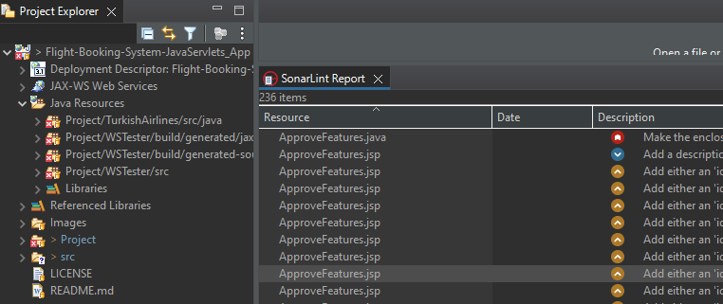

***Após* as correções**

**APÓS CORREÇÃO DOS ITENS PROBLEMÁTICOS EM APPROVESEATS.JAVA (2 ITENS) E CHOOSEFLIGHT.JAVA (1 ITEM):**

* **233 itens problemáticos** foram encontrados no projeto pela ferramenta *SonarLint*:

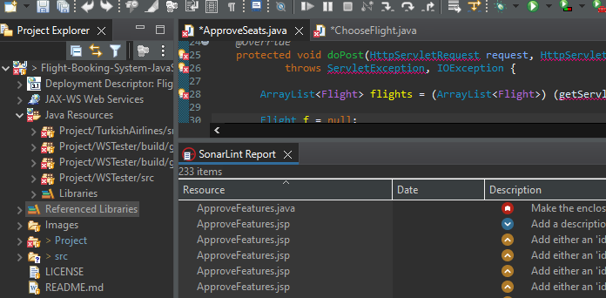

**Projetos de Teste**

Projetamos casos de teste para as classes **ApproveSeats.java** e **ChooseFlight.java** mencionadas anteriormente.

Acesse a pasta *“Casos de Teste”* para informações detalhadas.

**Plano de Teste**

**Artefatos gerados:** Casos de Teste, Relatório de Cobertura de Código (JaCoCo), Relatório de Análise Estática (SonarLint).

**Ferramentas utilizadas:** Git, Postman, JUnit, SonarLint, Mockito e JaCoCo.